操作系统设计
Platform Builder给基于Windows CE开发嵌入式系统的工程师提供了非常便利的集成开发环境。通过Platform Builder，开发人员可以方便的定制自己的Windows CE操作系统。Platform Builder其实是一套完整的开发Windows CE嵌入式系统的工具集合，不仅包括Platform Builder IDE而且还包括很多其它工具，但是我们通常提到Platform Builder或者PB，都是指的Platform Builder集成开发环境。
本章中将详细介绍Platform Builder的功能和使用方法。

在PC机上运行Windows CE
在详细的了解Platform Builder之前，第一个任务是让Windows CE先运行起来。运行Windows CE的最简单途径是使用Platform Builder自带的模拟器，但是正如前文所述，模拟器有不少缺点，因此从最开始，我们就选择了在真实的设备上运行Windows CE。最容易获得的真实设备是我们熟悉的PC机。
Windows CE可以很好的运行在我们的PC设备上面。习惯上，我们把运行Windows CE操作系统的PC机称作CEPC。通过建立和运行CEPC，我们也可以对Windows CE和Platform Builder有个最基本的认识。

硬件准备
要运行CEPC，我们需要有两台PC机，需求如下：
开发机或工作站：
- 256MB内存
- 以太网网卡
- 安装有Platform Builder
目标机：
- 至少64MB内存
- 以太网网卡
- 鼠标，键盘
- 软盘驱动器
- 软盘一张，作为启动盘
然后，我们需要把两台机器通过以太网进行连接。确保两台机器物理连通，在后面的流程中我们需要通过以太网下载操作系统运行时映像。如下图所示。
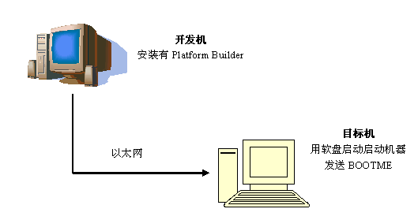
图：连接开发机和目标机

为CEPC构建运行时映像
接下来我们要使用Platform Builder构建运行在CEPC上的Windows CE镜像。
在开发机上打开Platform Builder，选择File菜单下的New Platform…菜单项，打开新建平台向导（New Platform Wizard）。
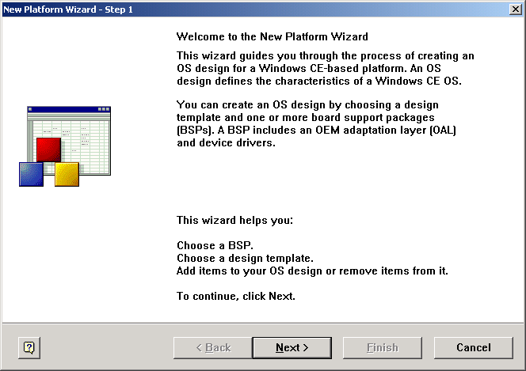
图：New Platform Wizard第一步
新建平台向导的作用是帮助我们建立新的基于Windows CE的平台。向导一共分三个大步骤：
- 选择BSP
- 选择设计模版
- 添加组件
向导的第一步是欢迎界面，我们直接点Next跳过。
向导的第二步是为新建的OS映像命名和输入保存路径。OS映像的名称对操作系统的配置和内容不会有任何影响，只是一个标记。在Windows CE 5.0中操作系统映像的默认保存路径是WINCE500下的PBWorkspaces目录。通常我们无须更改默认路径，但是要确保所在的硬盘分区有1GB左右的硬盘剩余空间，用来存放构建OS时生成的各种文件。为OS命名并且输入路径之后，点Next跳到下一步。
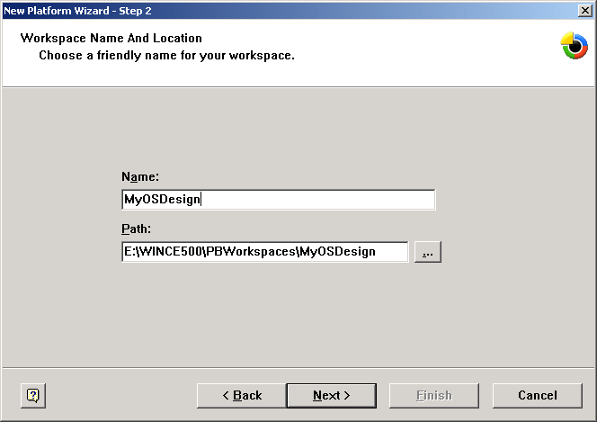
图：New Platform Wizard第二步
新建平台向导的第三步是选择合适的BSP。向导左面的列表中列出了所有已经安装的BSP。BSP与目标板是一一对应的，BSP中包括某一块目标板上所有外设的驱动程序。BSP的显示方式是：“开发板名称：CPU体系结构”，例如AMD GEODE:X86表示这个BSP是为AMD公司的GEODE开发板准备的，这块开发板上的CPU是X86体系结构。如果我们选择EMULATOR:X86，那么最终构建的运行时映像只能运行在X86模拟器上。SAMSUNG SMDK2410:ARMV4I对应的是三星公司的SMDK2410开发板。INTEL PXA27X DEV PLATFORM:ARMV4I对应的是Intel公司的PXA27X处理器系列的开发板。
在这个实验中，我们要把Windows CE运行在PC机上，因此我们选择CEPC:X86，然后点击Next跳到下一步。
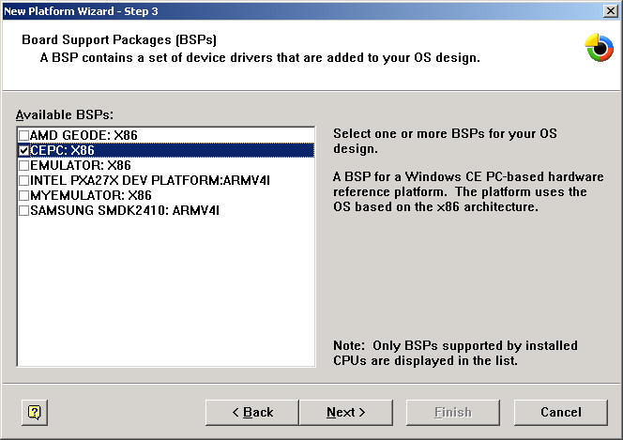
图：New Platform Wizard第三步
向导的第四步是选择一个设计模版。因为Windows CE是一个通用的嵌入式操作系统，并且用户可以根据自己的需求任意定制。因此Windows CE可以被用在很多不同用途的嵌入式设备上。微软为我们预先定制了一些设计模版（Design Template）。我们可以从这些模版开始，进一步定制自己的OS。
向导左边列出了所有可选的设计模版，包括如下一些：
- Digital Media Receiver：数字媒体接收器。用来播放音频和视频的数字娱乐设备。
- Enterprise Terminal：企业终端。提供各种商业终端，例如自助服务亭，电子支付终端，自动贩售机等。
- Enterprise Web Pad：企业平板电脑。
- Gateway：网关。提供网关设备的基本支持。
- Industrial Controller：工业控制器。提供自动工控设备的人机界面或可编程逻辑控制器。
- Internet Appliance：Internet设备。提供基于浏览器的因特网访问设备
- IP Phone：IP电话。VOIP的电话支持。
- Mobile Handheld：移动手持设备。类似于PDA的掌上设备。
- Set-Top Box：机顶盒。用在数字电视上的机顶盒设备。
- Tiny Kernel：小内核。提供Windows CE最基本功能，只有一个内核，没有图形界面等其它组件。
- Windows Thin Client：Windows瘦客户端。提供一个可以用远程桌面连接协议（RDP）远程登陆Windows服务器的嵌入式设备。
如果对上面提供的设计模版都不满意，我们可以选择Custom Device。这样微软不会帮我们选择任何默认组件，我们可以从零开始完全自定义自己的操作系统。包括可以选择是否需要图形界面，是否需要文件系统等等。
在这里我们选择Mobile Handheld并且点击Next到下一步。
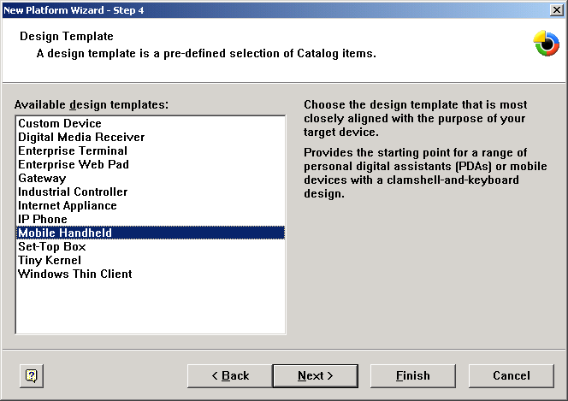
图：New Platform Wizard第四步
接下来的几步是增加/删除各种组件。根据选择设计模版的不同，选择组件的步骤有可能不一样。同样，用户可以根据自己的需要，添加和删除各种组件。选择结束后，点Next到下一步。
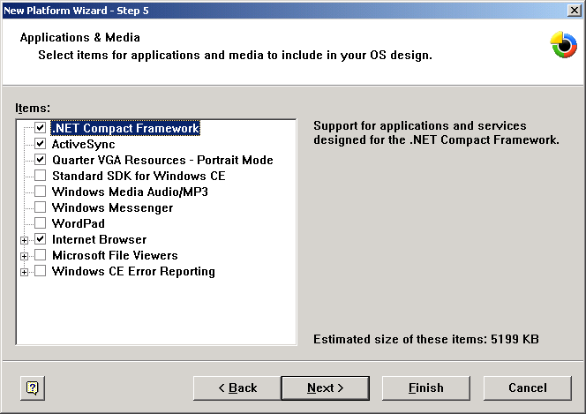
图：New Platform Wizard第五步
新建平台向导的最后一是安全警告。如果我们选择了一些有潜在安全性风险的组件（大多数都是一些与网络相关的组件），就会弹出这个这一步，我们可以从这一步提供的连接中查看可能存在的安全风险的详细描述。
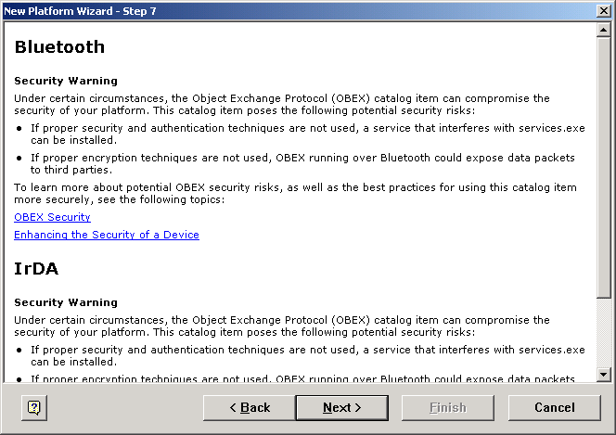
图：New Platform Wizard安全警告
最后一部点击Finish结束向导。至此，我们已经通过向导选择了我们需要的Windows CE组件，并建立了一个新的Windows CE平台。在Platform Builder中，这通常也被叫做一个操作系统设计（OS Design）。
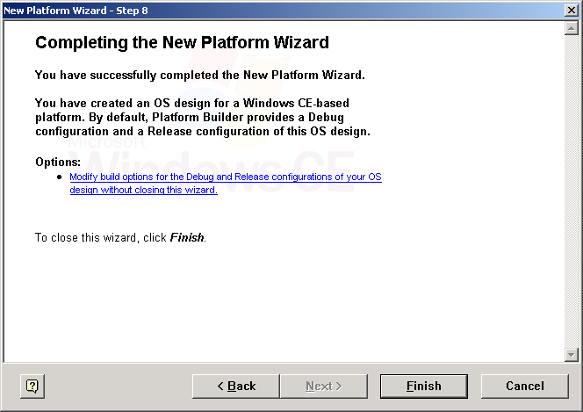
图：New Platform Wizard结束
下一步是构建新建立的Windows CE平台的运行时映像。选择Platform Builder主界面中的Build OS菜单，确保“Copy File to Release Directory After Build”和“Make Run-time Image After Build”两项被选中，然后选择Build OS | Sysgen开始构建。
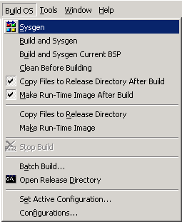
图：构建Windows CE运行时映像
整个构建过程大概需要花费20分钟左右，根据您的机器配置和所选择的组件多少而定。如果构建成功，会在Output窗口中显示0 error(s)，x warning(s)。如图所示：
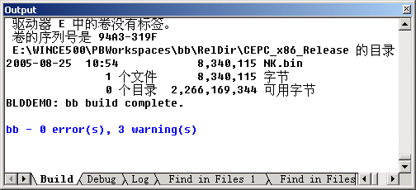
图：构建结束
Warning一般不会影响操作系统的正常运行。这样，我们就得到了操作系统运行时映像，默认的名字是nk.bin。

创建CEPC启动盘并启动目标机
下一步是创建CEPC的启动盘。准备一张软盘，放入开发机的软驱。Platform Builder提供了一个制作CEPC启动盘的工具。在Platform Builder的安装目录中。一般位于“Program Files\Windows CE Platform Builder\5.00\CEPB\UTILITIES”，有三个文件。cepcboot.144，websetup.exe和websetup.exe.manifest。
首先运行websetup.exe，然后点击Install来安装WebImage。提示安装成功之后点击Exit退出程序。
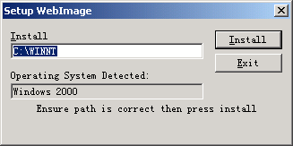
图：安装WebImage
然后双击cepcboot.144文件会打开CEPC启动盘制作工具。确保软盘已经放进软驱，然后点击A Drive开始创建启动盘。
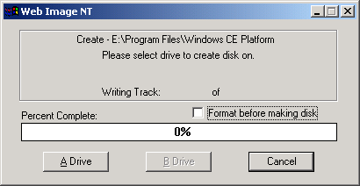
启动盘创建结束之后，需要修改启动盘上Autoexec.bat中的两个参数，用记事本打开A:\Autoexec.bat文件，找到如下几行：
set NET_IRQ=
set NET_IOBASE=
set NET_IP=
我们需要在这里设置目标机的网卡IRQ号，IO基地址和IP地址，如果目标机上只有一块PCI网卡，那么我们可以把NET_IRQ和NET_IOBASE都设置为0，这表示启动盘上的引导程序会自动在PCI总线上搜索第一个网卡。NET_IP表示目标机的IP地址，我们要确保目标机的IP地址与开发机的IP地址在同一个网段内，这样目标机发送广播的时候开发机才可以收到。如果网内有DHCP服务器，那么NET_IP选项也可以不填。启动盘上的引导程序会从DHCP服务器上自动申请一个IP。
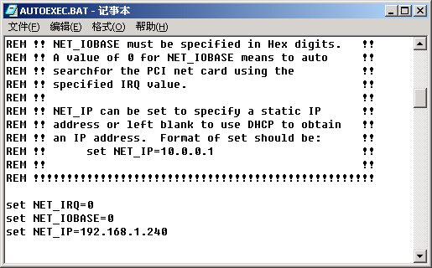
图：修改Autoexec.bat的参数
下一步是使用这张软盘启动目标机。启动后结束后，会显示如图所示的菜单画面。第一项是通过本地的nk.bin启动Windows CE。第二、三、四项通是过以太网下载nk.bin并且启动Windows CE（三个选项的分辨率和颜色位数不同）。第五项是和通过串口下载Windows CE映像。第六项是检测可用的显示模式。我们可以选择2、3、4中的任意一项。然后目标机开始发送广播，并且准备接收开发机发送过来的操作系统映像。
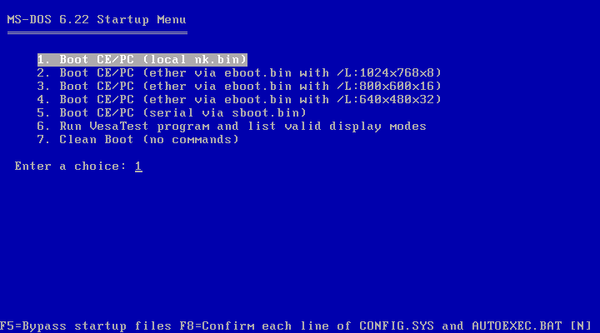
图：Windows CE启动盘的选择画面

下载运行Windows CE
在开发机一端，选择Platform Builder菜单的Target | Connectivity Options…打开Target Device Connectivity Options对话框。在Download和Transport两个下拉菜单中都选择Ethernet，表示用以太网来下载操作系统映像，也通过以太网来传输CE设备还开发机之间的通信消息。
然后点击Download右边的Settings按钮，打开Ethernet Download Settings对话框。如果开发机已经成功地收到了目标机的广播，那么在Active Devices列表框里面就会显示出来，如图所示。我们把目标选中，还会显示目标机的IP地址和Bootloader的版本。然后点击OK。这样，开发机上的Platform Builder已经进入了准备发送操作系统运行时映像的状态。
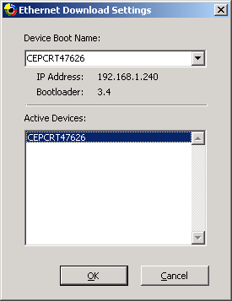
图：Platform Builder接收目标机的广播
要开始下载，只需要点击Platform Builder主菜单的Target | Attach Device。如果一切正常，会显示如图所示的下载运行时映像到目标机的对话框。下载消耗的时间与网速和运行时映像文件的体积有关系。
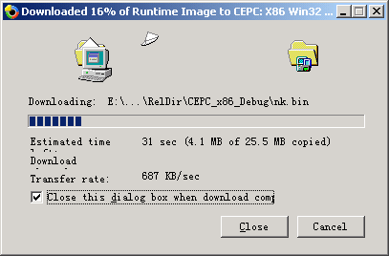
图：下载Windows CE映像到目标机
下载结束后，Platform Builder的Output窗口会打出一些Windows CE的启动信息。然后，在目标机上就可以看到Windows CE的图形界面了。

编写和运行应用程序
下一步，我们要在Windows CE之上运行我们自己编写的应用程序。
在Platform Builder主菜单中选择File | New Project or File…打开New Project or File对话框。选择Projects选项页，然后项目的类型选择“WCE Application”，项目名称输入“Hello World”。其它保留默认值，然后点击OK。
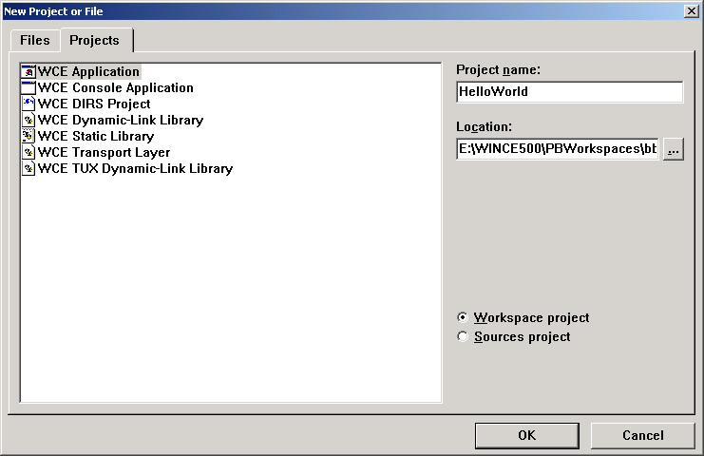
图：New Project or File对话框
下面会弹出新建项目向导。第一步需要我们输入一些项目信息，这些信息最终会被放到自动生成的readme.txt中，因此这一步输入的内容对项目代码不会有大的影响，我们可以任意输入。然后点击Next到下一步。
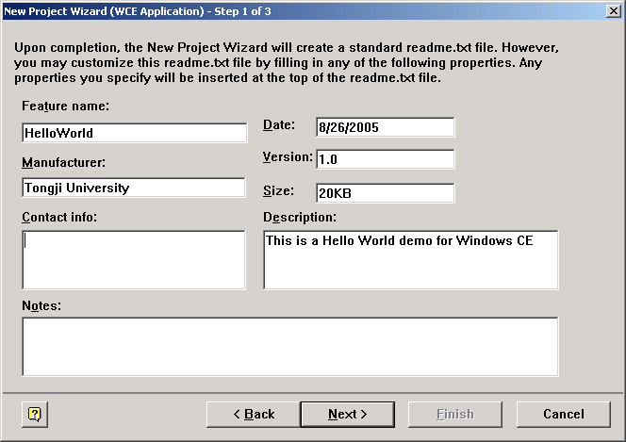
图：New Project Wizard第一步
下一部是选择向导要生成的代码类型，有三个选项可以选择：
- 空项目：什么代码也不生成，需要我们自己添加代码。
- 简单的Windows CE应用程序：生成只带有WinMain主函数的代码。
- 典型的“Hello World”应用程序：生成Hello World程序的框架代码。
我们选择第三项，让向导自动帮助我们生成HelloWorld程序的代码。然后点击Next到向导的第三步。
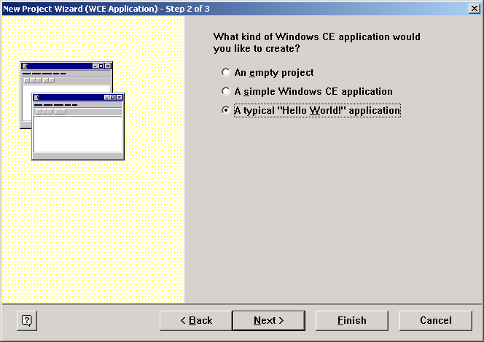
图：New Project Wizard第二步
新建项目向导的最后一步是选择Release Type。Release Type与Windows CE的构建系统密切相关。在后面的部分我们会对Windows CE的构建系统进行详细的解释。这里我们可以选择默认的LOCAL，表示用本机代码编写的应用程序，然后点击Finish结束向导。Platform Builder就会为我们自动生成Hello World的框架代码。
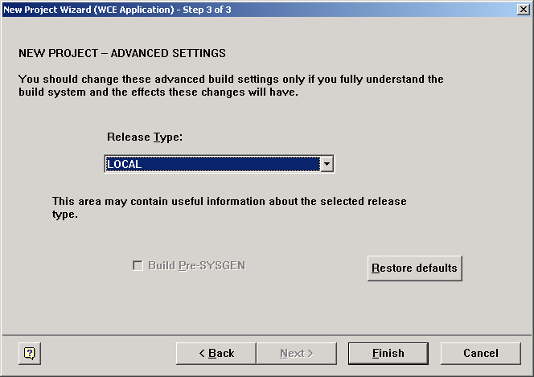
图：New Project Wizard最后一步
如果你熟悉桌面Windows下的Hello World应用程序，你可以点击File View菜单查看生成的文件。你会发现Windows CE下的Hello World与Windows下的有几分神似。
要编译项目，我们选择Build Project菜单，确保Make Run-Time Image After Build被选中，然后选择Build Current Project或者Build All Projects。Platform Builder会帮我们编译HelloWorld项目，如果没有错误的话，还会帮我们重新生成操作系统映像文件，并把新生成的HelloWorld.exe一起打包到运行时映像中。
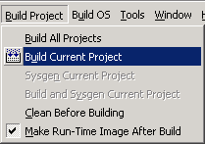
图：编译HelloWorld项目
然后我们重新下载并运行操作系统映像。在目标机的Windows CE中选择开始菜单中的Run…打开运行对话框，然后输入HelloWorld并回车。就可以在Windows CE上运行HelloWorld程序了。
通过前面的操作，我们认识了运行Windows CE和开发基于Windows CE的应用程序与我们熟悉的桌面Windows都有很大区别。下面我们将介绍Platform Builder的其它一些特性。

Platform Builder集成开发环境

Platform Builder主界面
Platform Builder的图形界面继承了微软集成开发环境的一贯特点。如果读者熟悉微软的Visual Studio开发环境，对Platform Builder可以很快的上手。
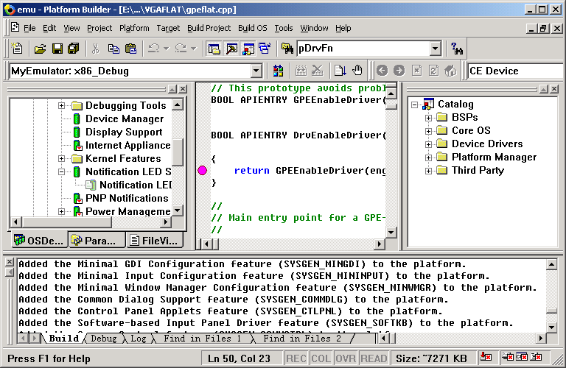
输出窗口
调试工具状态显示
文本编辑区
Catalog View
Workspace View
连接设置
构建配置
图：Platform Builder主界面
整个界面分为整齐的五块，上方是菜单与工具栏，下放是输出窗口，左侧是工作区Workspace，右侧是Catalog视图，中间是文本编辑区。
工具栏上值得注意的是构建配置选项，在这里我们可以选择构建操作系统的Debug或Release。操作系统的Debug版与Release版的区别于应用程序的Debug版和Release版类似。Debug版的操作系统更有利于调试，Release版运行的速度更快，但是可能缺少必要的调试信息。
输出窗口会在构建操作系统、编译应用程序和调试的时候会输出一些信息。通常对找出问题比较有帮助。
Catalog视图和Workspace视图在下文会有详细的介绍。

Catalog View与Feature管理
Windows CE是一个高度模块化的操作系统，整个操作系统是通过不同的模块拼接而成的，在Windows CE中，每一个模块就被叫做一个Feature（特性）或者叫做一个Catalog Item。
Platform Builder IDE中右侧的Catalog视图中列出了Windows CE中所有的可选Feature。所有的Feature被分成BSP，OS特性，设备驱动，平台管理器和第三方特性五大类。组织结构如下：
- BSP：列举了所有Platform Builder中已经安装的BSP，在Platform Wizard中可以被选用
- Core OS：Windows CE操作系统本身的特性，其中包括：
  - Applications and Services Development：Windows CE中可以用来开发应用程序和服务的库和系统功能。例如.NET Compact Framework，MFC，ATL，C运行时库，SQL Server CE等。
  - Applications - End User：微软提供的可以直接发布给最终用户的应用程序。包括：ActiveSync的CE端，远程桌面连接程序，Word、Excel、PDF文件查看工具，Windows Messenger聊天程序等。
  - Communication Services and Networking：网络相关的特性。包括WAN，LAN和PAN上的一些协议实现。
  - Core OS Services：操作系统的核心特性。包括并口、USB口支持，内存映射文件，消息队列等。
  - Device Management：设备管理特性。包括SNMP和设备管理客户端。
  - File Systems and Data Store：文件系统和数据存储选项。包括注册表，存储管理器，文件系统等特性。
  - Fonts：各种可选的字体。
  - Graphics and Multimedia Technologies：图形和多媒体支持，包括各种音频、视频组件。例如Direct 3D Mobile，DirectShow，MPEG4解码，GIF解码等等。
  - International：国际化支持，包括各种语言的输入法和MUI图形界面。
  - Internet Client Services：访问因特网的组件，包括IE6和Pocket IE以及它们的各种组件。
  - Security：安全性支持。各种用来认证，授权和加密的组件。
  - Shell and User Interface：图形界面组件。例如各种风格的菜单，XP风格的皮肤等等。
  - Voice over IP Phone Services：VOIP相关的组件。包括RTC协议的实现等等。
  - Windows CE Error Reporting：Windows CE的错误报告组件。
- Device Driver：各种驱动程序。
- Platform Manager：平台管理器，负责Windows CE设备与PC机的连接。
- Third Party：第三方公司提供的组件。
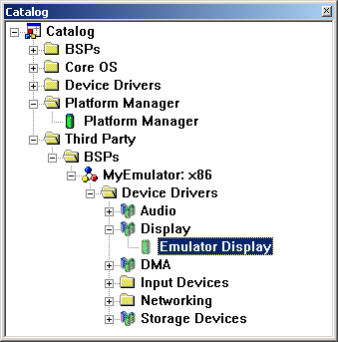
图：Catalog视图
对于每一个Feature，我们可以通过右键单击，然后选择Property来查看这个Feature的属性信息。如图显示的是Pocket Internet Explorer的属性对话框。其中“General”选项卡包括组件的名字，提供厂商，发布日期，版本和大概的体积。“Variables”选项卡包括这个组件的环境变量，环境变量与Windows CE的构建系统关系密切，在构建系统一节会介绍。“Support”选项卡包括这个组件支持的CPU类型。
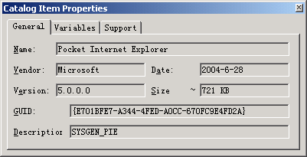
图：Catalog Item的属性
在Catalog View和OS Design View中，每个模块前面都会有一个图标。不同的图标代表不同的意思。其中一些比较常见的图标及其含义列表如下：
图标 | Catalog View中的含义 | OS Design View中的含义
 | 该Feature是BSP | 该Feature是BSP
 | 特性组，在它下面的特性只能从多个中选择一个 | ----
 | 必选的Feature | 必选的Feature
 | 可选的Feature | 可选的Feature
 | 这个Feature带有附加的提示。可以通过在该特性上点右键，选择Notification…来查看相应提示。
 | 普通的Feature | 用户没有选择这个Feature，用户选择的其他模块依赖于该模块，因此被加到OS Design View中
 | ---- | 用户选择的Feature
 | ---- | Feature的源代码，直接双击该图标可以跳转到FileView的相应模块
 | 这些Feature在当前的OS Design中不可用 | ----
表：Feature的常见图标及含义
如果我们需要把某个Feature添加到我们自定义的操作系统设计中，只需要用鼠标右键单击这个Feature，在弹出菜单中选择“Add to OS Design”即可。
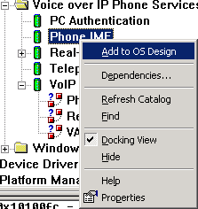
图：添加Feature到OS Design
Platform Builder IDE中左侧的Workspace视图中的OS Design View显示了当前操作系统设计中已经选择的所有Feature。如果要把某个已经选定的Feature从OS Design中删除掉，只需要在OS Design View中选中这个组件，然后按键盘的Delete键，或者在右键菜单中选择“Remove Item from User-specified Catalog Item(s)”
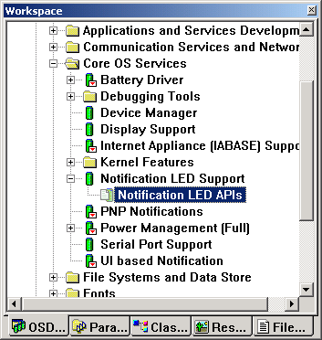
图：Workspace的OS Design视图
读者有可能会想到，不同的组件之间可能会有某种依赖关系。例如Internet Explorer浏览器可能会依赖于TCP/IP协议实现组件，一些应用程序代码可能会用到C Runtime库或COM。如果我们在把某个组件添加到OS Design中的时候没有添加其相应的依赖组件，那么这个组件肯定也无法正确的运行。
Platform Builder可以帮我们很好的解决组件之间的依赖问题。当我们向OS Design中添加某个组件的时候，Platform Builder会自动帮我们搜索其相关联的组件，然后一并加入到OS Design中。这样就不会因为某个组件缺少依赖关系而导致无法运行。
如果要查看某个组件之间的依赖关系，可以在组件上右键单击，从快捷菜单中选择Dependencies…来打开Catalog Item Dependencies对话框。图中显示了网络驱动接口NDIS的依赖关系。依赖分为两种，Depends On和Dependency Of。Depends On的意思是当前的组件依赖于那些组件。Dependency Of中显示的是当前组件是哪些组件的依赖项。
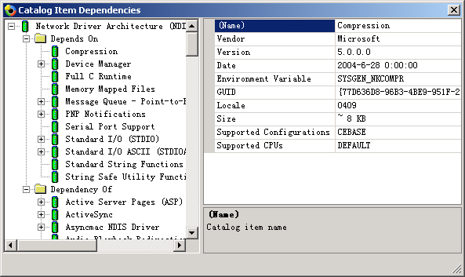
图：组件的依赖关系
对开发人员的挑战
在Windows CE 5.0中，总共有成百上千的Feature。对于定制Windows CE操作系统的开发人员来说，记住所有的Feature及它们的功能恐怕是不太现实的。但是，知道和记住尽可能多的模块是非常必要的。
一方面，在需求中要用到某些功能的时候（例如JPG图片解码），可以知道这些功能Windows CE是否已经有内置的实现。直接使用Windows CE的实现可以避免我们“重新发明轮子”。另一方面，在自定义平台的时候我们可以把尽可能多的无关模块去掉，使操作系统映像在满足功能需求的前提下做到尽可能小。

平台生成选项
在构建生成操作系统映像之前，我们可以对操作系统映像进行一些配置以满足特定的要求。对于平台的配置是通过Platform Settings对话框进行的。打开Platform Settings对话框的方式是在Platform Builder主菜单上选择Platform | Settings…菜单项。
Platform Settings对话框最上面的Configuration是选择为哪种类型进行配置，有Debug和Release可以选择。下方共有六个选项卡。分别是：General、Locale、Build Options、Environment、Custom Build Actions和Image Settings。
在General选项卡中，Release Directory指定了构建生成的文件和最终OS映像文件的存放目录。Build Type是构建类型，分Debug和Release。Platform OS build tree是Windows CE的安装目录，最好不要改动。File name for run-time image是最终生成的运行时映像的名字，默认是nk.bin，这已经是约定俗成的名字了，也无需改动。
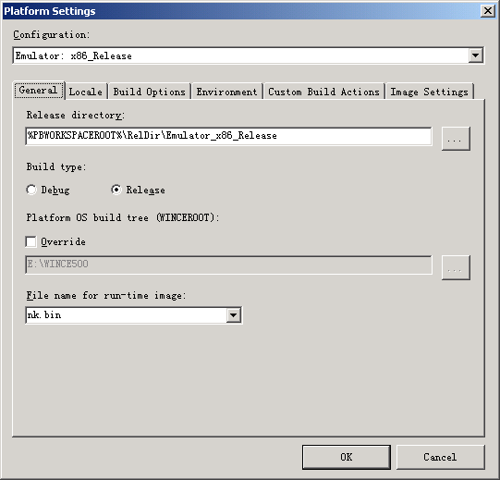
图：Platform Setting的General选项
在Locale选项卡中可以指定运行时映像的默认语言和支持的代码页。如果要让OS的默认的语言为中文，就要在这个选项卡上的Locales列表框上勾选“中文(中国)”。然后在Default language下拉菜单中也选中“中文(中国)”。
Build Options中是构建的时候的一些比较常用的设置。在Platform Builder的使用过程中我们会经常遇到。Build Options的每一项的含义如下：
- Buffer tracked events in RAM
选择这一项，Windows CE会使用OSCapture.exe来记录日志，日志是存放在RAM里的。
- Enable CE Target Control Support
选择此项可以在Windows CE启动的时候启用Target Control支持。如果选择了此项，KITL（kernel independent transport layer，内核无关的传输层）服务也同时被打开。
- Enable Eboot Space in Memory
选择此项会在内存中为Eboot保留出config.bib文件指定的内存空间，这样Eboot就可以把部分信息写在这个空间内，操作系统可以去读取Eboot留下的信息。
- Enable Event Tracking during Boot
选择此项可以打开Windows CE的事件跟踪服务。
- Enable Full Kernel Mode
选择此项，Windows CE中所有的线程都会运行在核心态（关于Windows CE下核心态和用户态的定义可以参考前文的介绍）。这会使整个系统相对变得不稳定，但是这也可以提高系统的运行效率。
- Enable Kernel Debugger
选择此项，可以启用内核调试器，这样就可以对Windows CE设备进行内核调试。
- Enable KITL
选择此项可以打开KITL服务，KITL负责在目标机和开发机之间传递各种信息。
- Enable Profiling
选择此项可以打开Windows CE Kernel Profile服务，这样就可以
- Enable Ship Build
这一项只有Release配置中才会出现。取消这一项的选择Windows CE会输出很多信息帮助调试。
- Flush tracked events to Release Directory
把事件跟踪的结果发送到Release目录中。选择此项也会同时打开事件跟踪服务。
- Run-time Image Can be Larger than 32 MB
选择此项，Windows CE的最终运行时映像可以大于32MB。
- Use XCOPY instead of links to populate release directory
在构建Windows CE的第三个步骤Release Copy的时候，使用XCOPY命令来复制文件，而不是使用copylink命令。
- Write Run-time Image to Flash Memory
允许运行时映像被烧写到Flash中。如果选中此项，在有些硬件平台中，不但会生成NK.bin文件，还会生成NK.nb0文件。NK.nb0可以直接用烧写工具烧写到开发板的Flash ROM中，开机就自动启动运行。是否会生成NK.nb0文件，还要看具体平台BSP的配置。
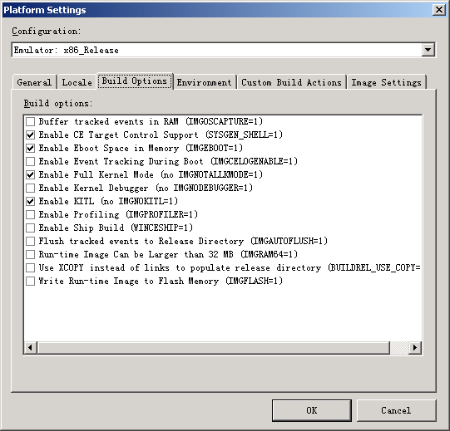
图：Platform Setting的Build Options选项
在Environment选项卡中，我们可以为构建系统设置附加的环境变量。
在Custom Build Actions选项卡中，允许我们在构建的Sysgen和Make Image两个步骤前后加入我们自定义的其它操作。
Image Settings选项卡列出了要包含到OS映像中的项目列表。

平台配置文件
在Windows CE的构建系统中，共有四种配置文件，分别是*.BIB、*.DAT、*.DB和*.REG。不同的配置文件有不同的作用，深刻理解和灵活运用这些配置文件是定制适合目标平台的Windows CE操作系统的关键。

REG文件
如果你熟悉桌面Windows中的注册表文件，那么你会觉得Windows CE中的REG文件非常眼熟。Windows CE生成过程中的REG文件使用了与桌面Windows的REG文件几乎相同的格式。它们之间的主要差异是从文件顶部删除了REG版本标记。这样做可以防止您意外的将Windows CE的REG文件合并到开发工作站的注册表中。
Windows CE的REG文件用来向生成的运行时映像的注册表中添加默认的键值。也就是说，在REG中写入的注册表值，会被默认放到运行时映像的初始注册表中，这对于给操作系统添加一些默认配置非常有用。
注册表文件的格式如下：
[KEY1]
"ValueName1"={Value Type}:{data}
"ValueName2"={Value Type}:{data}
[KEY2]
"ValueName1"={Value Type}:{data}
...
其中KEY表示是注册表键，ValueName指示了注册表值的名称，ValueType是数据类型，data是数据。下面是一个典型的REG文件例子：
[HKEY_LOCAL_MACHINE\SOFTWARE\Tongji\MyApp]
"Version"=dword:0500
"Build"=dword:0b3f
"Greeting"="Hello!"
"Messages"=multi_sz:"Windows CE is Cool!”,”Myapp is also cool"
"AppData"=hex:01,00,02,00,03,00
这段注册表文件的含义如下：
名称 | 类型 | 值
Version | REG_DWORD | 0x0500。DWORD 值类型总是当作十六进制数解释，因此没有使用“0x”前缀。
Build | REG_DWORD | 0x0b3f
Greeting | REG_SZ | "Hello!"
Messages | REG_MULTI_SZ | "Windows CE is Cool!\0Myapp is also cool\0\0"
AppData | REG_BINARY | 01,00,02,00,03,00 这里同样总是假设采用十六进制。

DAT文件
DAT文件用来指定当系统冷启动时FileSys.exe应当如何初始化RAM文件系统结构。我们可以通过DAT文件在Windows CE文件系统的根目录上挂接其它文件夹，也可以使用DAT文件把已经存在的文件（例如位于“/Windows”中的文件）复制到某个指定的目录中。
DAT文件的语法有点古怪，但并不复杂，下面是一个DAT文件的实例：
root:-Directory("My Documents")
root:-Directory("Program Files")
Directory("\Program Files"):-Directory("My Projects")
Directory("\Program Files"):-Directory("Accessories")
Directory("\Program Files"):-Directory("Communication")
Directory("\Program Files\My Projects"):-File("My Project Program", "\Windows\Myproj.exe")
root:-File("\control.lnk", "\Windows\control.lnk")
在这个例子中，我们首先使用root命令在Windows CE文件系统根目录中建立了两个新的文件夹：“My Documents”和“Program Files”。然后，又使用Directory命令在Program Files文件夹中新建了三个子目录：“My Projects”、“Accessories”和“Communication”。最后两句分别把\Windows\Myproj.exe复制到了My Projects目录中，并重命名为My Project Program，还有把\Windows\control.lnk复制到了根目录下，命名为control.lnk。

DB文件
DB文件用于为对象存储区定义默认的基于RAM的数据库。对于Windows CE数据库的介绍，请参考本书前面章节。对于Windows CE的构建系统，除了为ActiveSync设置自动连接，很少需要使用默认数据库。
DB文件的语法如下：
Database : "db_name" : hex_type : num_sort_order : <sort order specifier> 1
Record :
Field : field_hex_propid : value
End
End Database
其中db_name表示数据库的名称。hex_type为数据库设置一个十六进制的描述符，这样我们就可以通过它搜索数据库。num_sort_order指定了数据库中sort order的个数，后面跟sort order的描述符。field_hex_propid是数据库某个Field的十六进制描述符。value是一个字符串或十六进制数的值。
下面是一个DB文件的示例。
Database: "DB_notify_events" : 0 : 1 : 0001001F : 0
Record :
Field : 0001001F : "repllog.exe"
Field : 0002001F : "AppRunAtRs232Detect"
Field : 00030013 : 9
End
End Database
这个DB文件建立了一个名为"DB_notify_events的数据库，并且建立了三个Field。这样就可以一旦检测到RS232事件就运行repllog.exe程序。这样ActiveSync在串口上也可以实现“热插拔”操作。

BIB文件
BIB的全称是Binary Image Builder，顾名思义，BIB文件的作用是用来指示构建系统如何构建二进制映像。BIB文件会指示哪些文件会被打包到运行时映像中，同时还会指示如何往目标板上加载模块和文件。
BIB文件共分为四节，分别是MEMORY、CONFIG、MODULES和FILES。它们的作用如下表所示：
节 | 描述
MEMORY | 定义可用的物理内存，包括起始地址，大小和内存类型。这个节必须被放在config.bib文件中，放在Platform/MyBSP/Files目录中
CONFIG | 定义了一些附加选项来定制输出。默认情况下，这个节也要被放在config.bib文件中。
FILES | 指定放在运行时映像中的文件列表。
MODULES | 指定放在运行时映像中的模块列表，包括EXE和DLL文件，与FILES的区别是放在MODULES中的文件通常是代码文件，并且构建系统不会压缩这些文件，因此代码可以实现本地执行XIP。
表：BIB文件的节描述
内核需要通过MEMORY节知道哪段物理内存是RAM哪段物理内存是RAM，以及它们的大小。MEMORY节的格式非常简单，如下所示：
Name[空格] Address[空格] Size[空格] Type
其中Name是这段内存的名称，名称并没有什么特别的含义，但是名称必须是唯一的。Address表示内存的起始地址，用十六进制数表示，是用虚拟内存。Size指定了这一段内存的长度，也用十六进制数表示。Type是这段内存的类型，有如下几种可选的值：
FIXUPVAR：用这个选项可以改变内核模块中的全局变量的值。
NANDIMAGE：如果开发板上有NAND的Flash，就可以把这段内存标为NANDIMAGE类型，如果BootLoader支持BinFS，那么就可以使放在NAND中的bin文件支持本地执行XIP（默认情况下只有NOR的FLASH才可以支持本地执行XIP）。这段内存必须页对齐。
RAM：指定这段内存是RAM。Windows CE可以用这些内存来执行程序和存放RAM文件系统。这个区域必须是连续的，同时必须页对齐。
RAMIMAGE：运行时映像会被放在这段内存上。物理上，这段内存可以是RAM也可以是NOR Flash，但通常是NOR Flash。标为RAMIMAGE内存的名字必须与bib文件中的运行时名字相同，一般是NK。
RESERVED：声明这段内存是保留区，Windows CE不会使用这段内存，通常用RESERVED关键字保留DMA缓冲。
下面是一个MEMORY节的示例，这段代码取自Windows CE 5.0中自带的SMDK2410的BSP（WINCE500\PLATFORM\SMDK2410\FILES\config.bib）：
MEMORY
; Name Address Size Type
NK 80001000 01E00000 RAMIMAGE
RAM 8C200000 01E00000 RAM
FLASH 92000000 00100000 RESERVED
; Common RAM areas
AUD_DMA 8c002000 00000800 RESERVED
SDIO_DMA 8c010000 00010000 RESERVED
ARGS 8C020800 00000800 RESERVED
DBGSER_DMA 8c022000 00002000 RESERVED
SER_DMA 8c024000 00002000 RESERVED
IR_DMA 8c026000 00002000 RESERVED
EDBG 8c030000 00020000 RESERVED
DISPLAY 8c100000 00100000 RESERVED
这段内容表示从地址0x80001000开始的30MB空间用来存放运行时映像。从0x8C200000开始的30MB内存是RAM区，可以供应用程序使用。从0x92000000开始的1MB内存是被保留的。此外，还保留了八块内存，都是声音、红外、串口和显示的DMA区域。

CONFIG段是一些附加的选项，用来告诉构建系统如何生成运行时映像。比较常用的有：
AUTOSIZE：如果运行时映像在RAM中，这个选项允许自动把运行时映像没有使用的RAM分配给Windows CE操作系统当作物理RAM使用，而无需更改bib文件。
PROFILE：指定是否在运行时映像中包含用来性能评测（profile）符号和结构。
BOOTJUMP：指定启动的时候系统的跳转地址，默认会跳向Startup函数的地址。
COMPRESSION：指定构建系统是否压缩运行时映像中的可写部分。如果该部分被压缩，Windows CE运行的时候会把这部分解压缩到RAM中。如果没有被压缩，则直接把这一部分复制到RAM中。
KERNELFIXUPS：指定构建系统是否对内核的可写区域进行重定位。如果设为ON，则默认会把内核的可写区域重定位到物理RAM的起始地址。
RAMFLAG：指定内核特性的一些位掩码。0x00000001表示禁用按需调页，这样某个模块在运行之前就要被完全装入物理RAM。0x00000002表示禁止Full Kernel Mode。0x00000010表示只信赖bib文件中放在MODULES块中的文件。0x00000020指示内核不要清空x86的TLB。0x00000040表示启用DLL的/base链接选项，这样DLL就可以被加载到某个预先定义的地址。
ROMSTART：指定ROM映像的起始地址。
ROMWIDTH：指定ROM的宽度。可以是8、16或32。32表示构建系统会把整个ROM映像作为一个文件。16表示构建系统会把整个ROM映像分为两个文件，按16位WORD奇偶存放的。8表示构建系统会把整个ROM映像分为4个文件，按8位BYTE依次存放。这对于不同的硬件ROM非常有用。
ROMSIZE：指定ROM映像的大小，通常也就是开发板上ROM的大小。
下面是一个CONFIG节的示例，取自Freescale公司的龙珠MC9328MX1开发板BSP。
CONFIG
COMPRESSION=ON
KERNELFIXUPS=ON
PROFILE=OFF
ROMFLAGS=0
ROMWIDTH=32

IF IMGFLASH !
AUTOSIZE=ON ; Use Autosize to utilize unused RAM for NK.BIN
ROMSIZE =01A00000 ; Change this size if your image is bigger
ROMSTART=88200000 ; Run for SDRAM Version
ENDIF
IF IMGFLASH
ROMSTART=90000000 ; Run for ROM version
ROMSIZE =02000000 ; 32MB ROM size
ENDIF
在这段代码中，我们启用了压缩和内核重定位，禁用了PROFILE，ROMFLAG设置为0，表示默认启用Full Kernel Mode和按需调页，并且把ROM映像放在一个文件中。然后，判断是否设置了IMGFLASH环境变量，如果没有设置这个环境变量就打开AUTOSIZE，同时把ROMSTART设定到SDRAM上，如果没有设置IMGFLASH，就把ROMSTART设置到ROM上。

MODULES和FILES都是用来指定打包到运行时映像中的文件。不同的是构建系统会对FILES中的文件进行压缩而不会压缩MODULES中的文件。因此，通常把WAV、BMP等数据文件放在FILES中，而把EXE、DLL等代码文件放在MODULES中，这样，没有经过压缩的代码就可以本地执行。如果我们把一个DLL放在MODULES中，它只会被加载到Slot 1中，如果把这个DLL放在FILES中，这个DLL会被映射到所有Slot的虚拟内存中，这就大大消耗了进程的虚拟内存空间。
MODULES和FILES的语法也是一样。相对简单，如下所示
Name[空格] Path[空格] Memory block[空格] Section override[空格] Type
Name是在运行时映像中文件的名字。Path是要打包的文件的完整路径和名称。Memory Block指定把这个文件放在MEMORY节指定的哪一段内存中。Section override可以被设置成MODULES、FILES或置空，如果设置了此项，构建系统会根据这个设置来决定这一项是MODULES还是FILES，而不管这个文件在哪个节中。Type是文件的类型，常用的标志有：S表示系统文件，H表示隐藏文件，U表示不压缩此文件，D表示不能对此文件进行调试，N表示此文件不受信任，M表示对此文件禁止按需调页。
下面是一段MODULES的示例，取自common.bib文件
; @CESYSGEN IF CE_MODULES_DEVICE
device.exe $(_FLATRELEASEDIR)\device.exe NK SHM
devmgr.dll $(_FLATRELEASEDIR)\devmgr.dll NK SHM
regenum.dll $(_FLATRELEASEDIR)\regenum.dll NK SH
busenum.dll $(_FLATRELEASEDIR)\busenum.dll NK SH
; @CESYSGEN ENDIF
这段代码表示如果设置了CE_MODULES_DEVICE，就把_FLATRELEASEDIR目录的device.exe、devmgr.dll、regenum.dll和busenum.dll打包到运行时映像中。放在NK内存段，并且指定device.exe和devmgr.dll为系统文件，隐藏文件和禁止按需调页。同时把regenum.dll和busenum.dll指定为隐藏文件，系统文件。
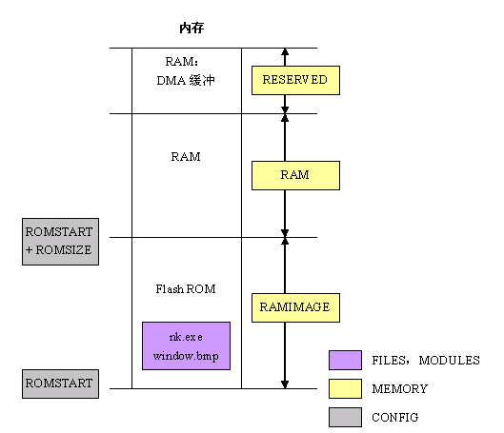
图：用BIB配置运行时映像
BIB文件的使用可以如图所示。假设某开发板的内存布局低地址是Flash ROM，高地址是RAM，我们可以把Windows CE的运行时映像放在Flash ROM中，RAM当作程序执行的内存和DMA缓冲区。在MEMORY段中，我们可以把Flash ROM标记为RAMIMAGE，把程序执行可用的内存标记为RAM，把DMA缓冲标记为RESERVED。在CONFIG段中，我们可以用ROMSTART和ROMSIZE指明ROM的起始和大小。在FILES和MODULES段中，则指明哪些文件要被打包到运行时映像中。
在Platform Builder Workspace中的Parameter View中，我们可以看到对当前平台起作用的所有配置文件列表。
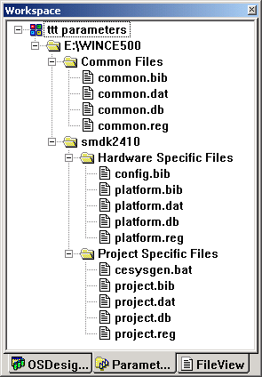
图：Platform Builder的Parameter View
我们可以看到配置文件一共有三类，以common命名的Common Files，以platform命名的Hardware Specific Files和以project命名的Project Specific Files。这三类配置文件的作用域是不同的。Common.*文件的作用域是所有的OS Design，对common.*文件的修改会影响到所有的OS Design。因此common.*文件一般不需要我们改动，使用默认的文件即可以满足要求。Platform.*文件的作用域是使用该BSP的OS Design，因此一般把与硬件相关的配置信息放到platform.*文件中。project.*文件的作用范围仅仅是当前OS Design，一般在project.*文件中存放只与本项目相关的一些配置信息。
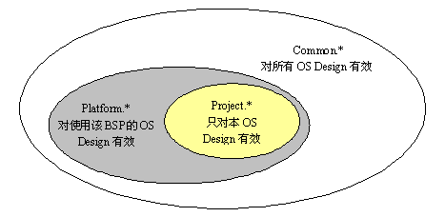
图：配置文件的作用范围

导出SDK
在Platform Builder中，我们还可以为自己订制的平台导出特定的SDK，以供应用开发人员使用。SDK是一系列头文件、库文件、文档、平台管理器和运行时库的总称。应用开发人员可以使用SDK为某个特定的平台开发应用程序。在Windows CE下SDK和Windows CE平台的对应关系可以参考本书应用程序开发章节。
Platform Builder提供了SDK Wizard向导，来创建和生成SDK。通过依次选择Platform Builder主菜单的Platform | SDK | New SDK…可以打开SDK Wizard。
注意：
在启动SDK Wizard之前，要确保自定义的平台已经被成功构建。否则SDK会生成失败。
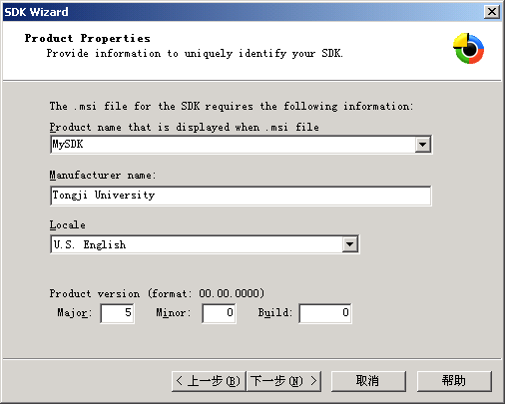
图：SDK Wizard 产品信息
SDK Wizard分为两步，第一步是输入产品信息，包括SDK安装包的名称，制造商名称，语言和产品版本。第二步是输入开发语言支持，包括是否支持MFC，是否支持ATL和.NET Compact Framework等等。
SDK Wizard只是收集了创建SDK所需要的最基本信息。在完成SDK Wizard之后，我们还可以通过SDK Settings对话框对SDK进行更详细的设置。在Platform Builder菜单中选择Platform | SDK | Configure SDK…可以打开SDK Settings对话框。
SDK Settings对话框可以设置打包生成的SDK的详细信息。除了“Product Property”选项卡与“Development Languages”选项卡的内容与SDK Wizard相同之外，“Install”选项卡可以配置要生成MSI安装文件的名字和目录信息。“EULA/Readme”可以指定在安装SDK的时候要显示的最终用户许可协议和ReadMe文件。“Splash Screen”可以指定安装SDK时的启动画面文件。“CPU”指定该SDK支持的CPU类型。“Emulation”可以指定模拟器的皮肤，分辨率等。“Startup Server”可以设置Windows CE端连接代理的启动方式。“Transport”选项设置Windows CE设备与开发机之间的传输方式。
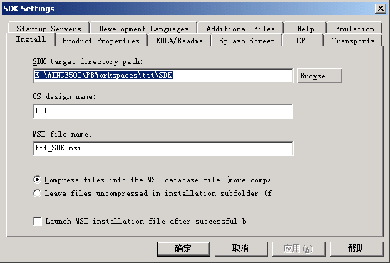
图：SDK Settings对话框
SDK配置结束后，最后一步是把SDK打包生成MSI安装文件。选择菜单Platform | SDK | Build SDK…可以开始打包SDK。
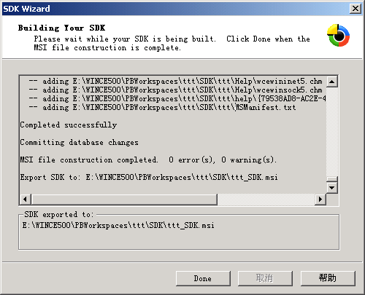
图：Build SDK
打包成功后，默认我们可以在Workspace的SDK目录下找到生成的MSI文件。我们可以把这个MSI文件提供给第三方软件开发人员，这样第三方开发人员就可以使用SDK来为我们自定义的平台开发应用程序了。

定制Windows CE操作系统的一般流程
如果我们需要为自己的嵌入式设备定制Windows CE操作系统，则需要创建、构建、运行和发布OS等一系列操作。本部分将介绍定制Windows CE操作系统的一般流程。

得到并安装BSP
定制Windows CE操作系统的第一步是得到并安装与开发板相对应的BSP。得到BSP的途径大致有三条：
- Platform Builder自带：安装Platform Builder的时候会安装Platform Builder自带的一些BSP，例如三星SMDK2410的BSP
- 从硬件OEM厂商处获得：如果硬件开发商声称他们的开发板支持Windows CE，则一般会同时提供Windows CE的BSP。
- 自主研发
得到BSP之后，要把BSP安装到Platform Builder中。通常从OEM手中得到的BSP有源代码和MSI安装包两种形式，如果是以MSI安装包形式提供的BSP，安装BSP则相对简单，只需要像安装其它软件包一样，运行安装程序即可。如果BSP是以源代码形式提供的，则需要手工安装。下面以Freescale公司的MC9328MX1开发板为例，演示如何手工在Platform Builder中安装BSP。
从Freescale处得到的BSP是一个目录，名为MC9328MX1。包含MC9328MX1 BSP的代码。
首先，把这个目录复制到Windows CE安装目录的Platform子目录下，Platform目录包含所有的BSP。
然后，在Platform IDE中选择菜单项File | Manage Catalog Items…打开Manage Catalog Items对话框。这个对话框中显示了所有Platform Builder中已经安装的组件。我们需要把BSP的CEC文件导入到Platform Builder中。
接着点击Import…按钮，并浏览到WINCE500/Platform/MC9328MX1目录下，选择该目录下的CEC文件，并点击打开。
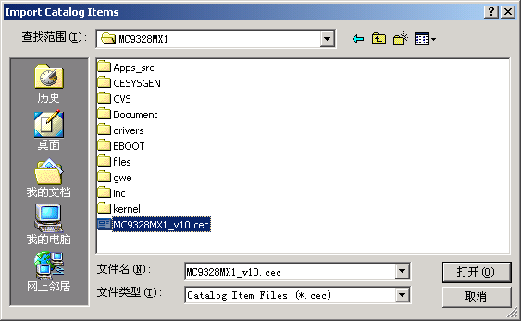
图：Import Catalog Item对话框
这样，Platform Builder就会自动帮我们把BSP导入到Platform Builder中。如下图所示：
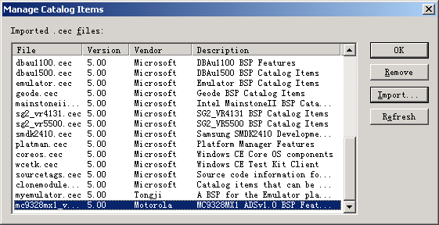
图：Manage Catalog Items对话框
然后，再次打开New Platform Wizard，在选择BSP的步骤中，我们就可以看到，刚才安装的BSP已经可以使用了。
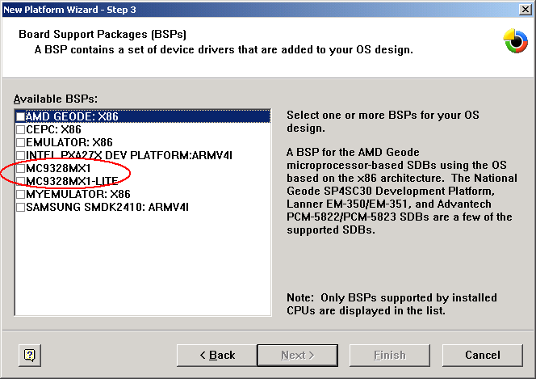
图：新安装的BSP已经可用

定制操作系统

下载到开发板上并且调试

发布操作系统

Windows CE的构建系统

构建系统概览

Sysgen过程

Build过程

Release Copy过程

Make Image过程

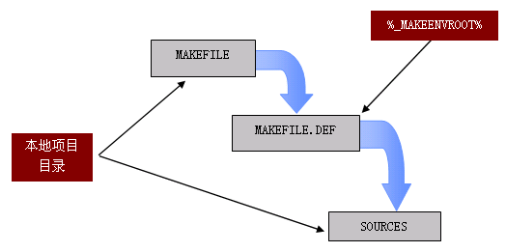
图：SOURCE，MAKEFILE的关系

创建自定义组件

